Задание 1

Числа в диапазоне Создайте две числовые различные переменные с произвольными значениями. Проверьте, какое из чисел больше. Создайте массив, который будет содержать в себе целые значения в диапазоне этих переменных.

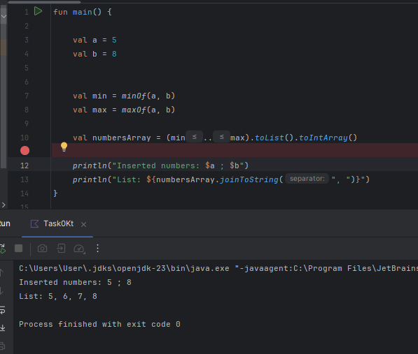

Задание 2

Создание и вывод массива Создайте пустой массив и проделайте с ним следующие операции: • добавьте за один раз числа: 8, 21, 5, 90, 11, 0; • вставьте число 90 по индексу 0; • удалите элемент по индексу 4; • добавьте в конец число -35; • выведите массив в консоль.

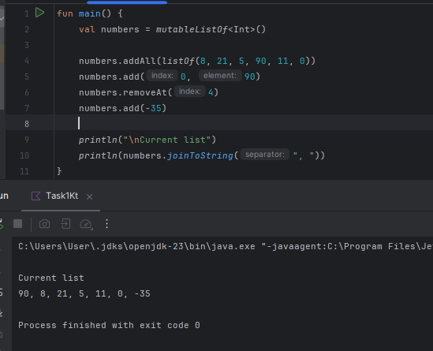

Задание 3

Минимум и максимум Создайте пустой массив и добавьте в него множество элементов. Выведите в консоль минимальный и максимальный элементы в этом массиве. Массив данных: (24, -63, 67, -12, 88, 94, -28, 82, 0, 53)

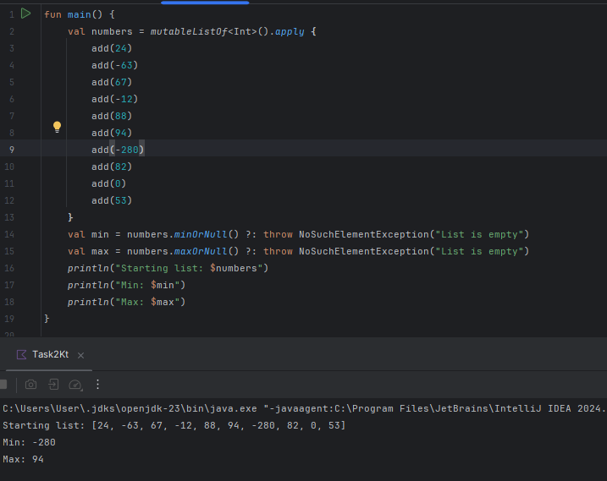

Задание 4

Создайте массив и программу, которая будет находить второй самый маленький элемент в массиве.

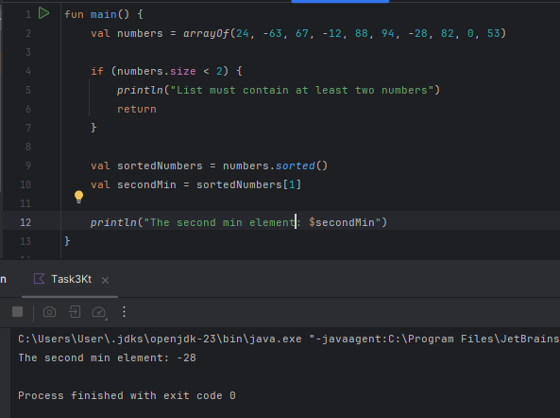

Задание 5

Сортировка массива Создайте программу, которая будет сортировать массив в порядке возрастания элементов. В конце программы выведите получившийся массив на экран. Массив данных: (24, -63, 67, -12, 88, 94, -28, 82, 0, 53)

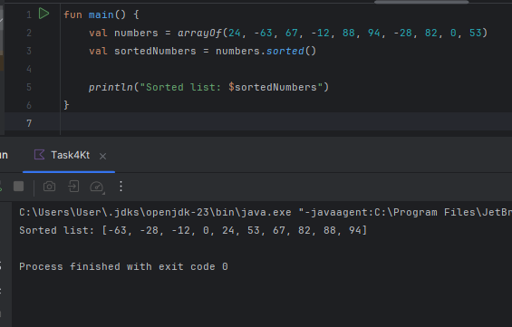

Задание 6

Среднее арифметическое Дан одномерный массив. Найти среднее арифметическое его элементов. Вывести на экран только те элементы массива, которые больше найденного среднего арифметического. Массив данных: (5, 8, 18, 34, 3, 56, 43, 27, 4, 23)

